
МИНОБРНАУКИ РОССИИ
Федеральное государственное бюджетное образовательное учреждение
высшего образования
«МИРЭА – Российский технологический университет»
РТУ МИРЭА

Институт информационных технологий (ИТ)
Кафедра игровой индустрии (ИИ)

КУРСОВАЯ РАБОТА
по дисциплине: Инструментальные средства разработки программного обеспечения с открытым исходным кодом
по профилю: Проектирование и разработка сред и приложений дополненной и виртуальной реальностей
направления профессиональной подготовки: 09.03.04 «Программная инженерия»

Тема: Разработка программы для стеганографического встраивания информации в цифровое аудио.

Студент: Жильцова София Олеговна
Группа: ИКБО-31-24
Работа представлена к защите___________(дата)_________/Жильцова С.О/
(подпись и ф.и.о. студента)

Руководитель: к.т.н., Коваленко Михаил Андреевич

Работа допущена к защите___________(дата)_________/ Коваленко М.А./
(подпись и ф.и.о. рук-ля)

Оценка по итогам защиты: __________
_______________ / ________________________________________ /
_______________ / ________________________________________ /
(подписи, дата, ф.и.о., должность, звание, уч. степень двух преподавателей, принявших защиту)

М. РТУ МИРЭА. 2024
РЕФЕРАТ
Отчет 38 с., 18 рис., 1 табл., источн., 3 прил.
СТЕГАНОГРАФИЯ, ЦИФРОВОЕ АУДИО, ВСТРАИВАНИЕ ИНФОРМАЦИИ, РАЗРАБОТКА ПРОГРАММЫ
Объект исследования – методы стеганографического встраивания информации в цифровые аудиофайлы.
Цель работы – разработка программы для встраивания и извлечения текстовых данных в аудиофайлах.
В ходе работы был проведен анализ существующих методов аудиостеганографии, выявлены их преимущества и недостатки.
Методом сравнительного анализа был выбран и реализован LSB-метод.
Результатом работы является программное обеспечение с графическим интерфейсом, позволяющее производить операции сокрытия и извлечения информации.
Область применения – системы защищенной связи, предназначенные для конфиденциального обмена данными.

СОДЕРЖАНИЕ

СОДЕРЖАНИЕ 3
ТЕРМИНЫ И ОПРЕДЕЛЕНИЯ 4
ВВЕДЕНИЕ 6
1 АНАЛИТИЧЕСКИЙ ОБЗОР И ПРОЕКТИРОВАНИЕ 7
1.1 Обзор существующих аналогов 7
1.2 Требования к программному продукту 8
1.3 Определение проектируемого решения и стека технологий 10
1.4 Выбор и сравнительный анализ лицензий 14
1.5 Разработка дизайна интерфейса программы 15
2 РАЗРАБОТКА ПРОГРАММНОГО ОБЕСПЕЧЕНИЯ 19
2.1 Разработка функций встраивания и извлечения 19
2.2 Разработка функций шифрования 21
2.3 Разработка графического интерфейса 26
3 ТЕСТИРОВАНИЕ 31
ЗАКЛЮЧЕНИЕ 35
СПИСОК ИСПОЛЬЗОВАННЫХ ИСТОЧНИКОВ 38
ПРИЛОЖЕНИЕ А 39
ПРИЛОЖЕНИЕ Б 44
ПРИЛОЖЕНИЕ В 51

ТЕРМИНЫ И ОПРЕДЕЛЕНИЯ
В настоящем отчете используются следующие термины с соответствующими определениями:
Аудиостеганография | - наука о скрытой передаче информации путем ее встраивания в цифровые аудиосигналы
Стеганографический контейнер | - файл-носитель (в данной работе — аудиофайл формата WAV), используемый для скрытия передаваемой информации
Емкость контейнера | - максимальный объем информации, который может быть скрыт в стеганографическом контейнере без его существенного повреждения
Стегоанализ | - наука о обнаружении скрытых сообщений и противодействии стеганографическим методам
Семпл | - отдельный элемент дискретизации цифрового аудиосигнала, представляющий значение амплитуды в конкретный момент времени
LSB-метод | - метод стеганографии, основанный на замене наименее значащих битов контейнера на биты скрываемого сообщения
АES-256 (Advanced Encryption Standard) | - симметричный блочный алгоритм шифрования с длиной ключа 256 битов, являющийся действующим стандартом в области криптографии.
Ключ шифрования | - секретная последовательность данных, используемая для шифрования и дешифрования сообщения в криптографических алгоритмах
Соль (salt) | - случайная последовательность данных, добавляемая к паролю перед генерацией ключа для обеспечения уникальности ключей даже при использовании одинаковых паролей
Нонс (nonce) | - уникальное число, используемое один раз в криптографических операциях для обеспечения случайности шифротекста

ВВЕДЕНИЕ
Цифровая стеганография – это наука о скрытой передаче информации путем ее встраивания в различные контейнеры, такие как изображения, видео или аудиофайлы.
Актуальность разработки программных средств стеганографической защиты информации обусловлена возрастающими потребностями в обеспечении конфиденциальности передаваемых данных. Цифровое аудио представляет собой эффективный контейнер для скрытой передачи информации благодаря избыточности аудиосигнала и особенностям психоакустического восприятия человека, что позволяет внедрять данные без значительного ухудшения качества звука.
Объектом исследования является процесс скрытой передачи информации с использованием цифровой аудиостеганографии.
Предметом исследования выступают методы и алгоритмы стеганографического встраивания текстовых данных в WAV-файлы.
Цель работы - разработка программного обеспечения для стеганографического встраивания и извлечения текстовой информации из цифровых аудиофайлов формата WAV.
Задачи работы:
- провести анализ существующих аналогов и методов стеганографии,
- сформулировать требования к программному продукту,
- выбрать стек технологий для реализации,
- разработать программные модули,
- провести тестирование разработанного решения.
Практическая значимость работы заключается в создании функционального программного продукта, который может быть использован в системах защищенной связи, для защиты авторских прав и решения других задач, требующих скрытой передачи информации.

1 АНАЛИТИЧЕСКИЙ ОБЗОР И ПРОЕКТИРОВАНИЕ

1.1 Обзор существующих аналогов
Перед переходом к проектированию, важно провести анализ существующих программных решений в области аудиостеганографии. Целью анализа является выявление функциональных возможностей, недостатков и определение целесообразности разработки нового продукта.
Рассмотрим несколько аналогов.
Steghide – это инструмент стеганографии, который использует код доступа, чтобы скрыть данные внутри изображения или аудиофайла. Он поддерживает типы изображений MP и JPEG, а также аудиоформаты AU и WAV. По умолчанию файл зашифрован с использованием алгоритма Rijndael, который позволяет дополнительно зашифровать информацию. Исходный код открытый.
MP3Stego – программа, позволяющая хранить секретные данные в MP3 файлах. Её принцип заключается в том, что данные сначала шифруются, а затем в процессе кодирования MP3 файла (из WAV) подмешиваются в конечный результат. В итоге получается обычный MP3 файл, без заметных для слуха искажений, однако хранящий в себе закодированные данные. Исходный код также открытый.
Еще одним аналогом выступает DeepSound. Это стеганографический инструмент для сокрытия информации в аудиофайлах FLAC, CDA, WAV, WMA и других. Также доступна опция ввода ключа для шифрования.
Во всех трех программах используется алгоритм AES-256 (Rijndael). Это симметричный блочный шифр, использующий 256-битный ключ для шифрования данных, обеспечивая очень высокий уровень безопасности. Он является международным стандартом, который широко используется правительством США и другими организациями для защиты секретной информации, и считается одним из самых надежных алгоритмов шифрования.
Для удобства занесем данные об выбранных аналогах в таблицу 1.

Наименование/Критерий | Steghide | MP3Stego | DeepSound
Лицензия | Бесплатное, открытый исходный код | Бесплатное, открытый исходный код | Бесплатное, открытый исходный код
Поддержка файлов | JPEG, BMP, WAV, AU | WAV, MP3 (сжатие с потерями) | FLAC, MP3, WMA, WAV, APE, CDA
Шифрование | Использует алгоритм Rijndael  (AES) для шифрования | Скорее всего также использует AES для шифрования | Использует AES-256 для шифрования
Интерфейс | Только командная строка (CLI) | Только командная строка (CLI) | Графический интерфейс

Сравнительный анализ показал, что, несмотря на наличие других решений на рынке, существует ниша для программы, которая сочетает в себе:
- простой графический интерфейс, делающий технологию доступной для неопытных пользователей;
- специализацию на формате WAV без потерь в качестве, что обеспечивает высокую надежность встраивания и извлечения;
- современное шифрование скрываемого сообщения и эффективный метод встраивания.

1.2 Требования к программному продукту
SecretSound — это специализированная программа для скрытой передачи конфиденциальной информации путем ее встраивания в цифровые аудиофайлы. Назначение программного обеспечения — обеспечение безопасности и конфиденциальности переписки для пользователей, которым необходимо защитить передаваемую информацию от несанкционированного доступа. Решение может применяться для защиты личной переписки, коммерческой тайны или в специальных областях, требующих скрытого канала связи.
Пользователь программы будет иметь возможность выбрать аудиофайл-контейнер для скрытия сообщения, ввести текст и ключ шифрования. Также ему будет доступно обратное действие – извлечение сообщения с помощью выбора аудиофайла и ввода нужного ключа.
На основе проведенного раннее анализа существующих аналогов определим функциональные требования для создаваемой программы:
- программа должна предоставлять возможность встраивания текстового сообщения в аудиофайл формата WAV;
- программа должна предоставлять возможность извлечения текстового сообщения из аудиофайла;
- перед встраиванием текстовое сообщение должно шифроваться алгоритмом AES-256;
- программа должна иметь графический интерфейс пользователя.
Также сформулируем нефункциональные требования:
- надежность: программа должна корректно обрабатывать ошибки, такие как неверный формат файла, недостаточная емкость контейнера или неверный пароль, предоставляя пользователю четкое текстовое описание проблемы без аварийного завершения работы;
- удобство использования: пользовательский интерфейс должен быть интуитивно понятным и позволять выполнить все основные операции;
- безопасность: шифрование сообщения перед внедрением должно осуществляться с использованием стойкого алгоритма (AES-256). Пароль не должен храниться в открытом виде в памяти или на диске;
- производительность: операция внедрения или извлечения сообщения должна выполняться не более чем за 5 секунд для аудиофайла длиной до 3 минут.
Кроме того необходимо определить некоторые ограничения для создаваемого проекта:
- технологическое ограничение: программа должна быть реализована с использованием открытых и бесплатных библиотек без применения коммерческих или проприетарных компонентов;
- архитектурное ограничение: программа должна быть реализована как десктоп-приложение с графическим интерфейсом пользователя и не требовать постоянного подключения к сети Интернет для своей основной функциональности;
- правовое ограничение: программа должна распространяться вместе с лицензионным соглашением, явно запрещающим ее использование в противоправных целях, и исключающим ответственность разработчиков за неправомерное использование продукта третьими лицами;
- ограничение на формат данных: программа должна поддерживать внедрение исключительно текстовых данных в кодировке UTF-8. Вложение файлов (бинарных данных) не поддерживается.

1.3 Определение проектируемого решения и стека технологий
На основе сформулированных требований определим, что необходимо разработать десктопное приложение с графическим интерфейсом, архитектура которого будет состоять из следующих основных модулей:
- модуль управления интерфейсом: отвечает за взаимодействие с пользователем, прием входных данных и отображение результатов;
- модуль шифрования/дешифрования: осуществляет шифрование сообщения перед встраиванием и его дешифрование после извлечения с использованием алгоритма AES-256;
- модуль стеганографического встраивания: осуществляет встраивание сообщения в WAV-файл;
- модуль стеганографического извлечения: осуществляет извлечение сообщения из WAV-файла.
Перейдем к выбору стека технологий.
Так как основной задачей программы является стеганографическое встраивание и извлечение информации, то необходимо выбрать метод, который будет использоваться. Для этого проведем сравнительный анализ по нескольким критериям с весовыми коэффициентами, отражающими их важность для проекта.
- Незаметность (2) - Способность алгоритма внедрять данные без заметных для человеческого слуха искажений. Это ключевое требование стеганографии.
- Вместимость (1) - Количество информации, которое можно внедрить в единицу времени аудио (например, бит/секунду).
- Быстродействие (1) - Скорость выполнения операций кодирования и декодирования.
- Сложность реализации (0.5) - Трудоемкость разработки и интеграции алгоритма. Влияет на время выхода на рынок и стоимость проекта.
- Уровень безопасности (1) - Сопротивляемость обнаружению и извлечению информации сторонними лицами без знания ключа/метода.
- Гибкость (1) - Возможность адаптации алгоритма под разные аудиоформаты (WAV, MP3, FLAC) и битрейты.
Рассмотрим трех кандидатов и по каждому критерию выставим им оценку от 1 до 10. Составим на основе этого таблицу в программе Excel, которая представлена на рисунке 1.
Первый кандидат - LSB-метод (Least Significant Bit, наименьший значащий бит). Это базовый алгоритм стеганографии, который позволяет скрывать информацию в цифровых носителях (изображениях, аудио) путем замены последних (наименее важных) битов данных на биты секретного сообщения, что делает изменения практически незаметными для человеческого восприятия.
Второй кандидат - Spread Spectrum (Метод расширенного спектра). Он распределяет сигнал сообщения по широкой полосе частот аудиосигнала. Сообщение становится незаметным на фоне общего шума, поскольку оно распределено по широкому диапазону частот.
Третий кандидат - Echo-hiding (Эховое сокрытие). Это метод аудиостеганографии, при котором секретное сообщение встраивается в аудиофайл путём добавления эхо-сигналов с определенными задержками, которые не воспринимаются на слух.
Последний кандидат - метаданные. Этот метод записывает секретную информацию в метаданные файла, такие как ID3-теги в MP3-файлах. Он не нарушает сам аудиосигнал и использует существующие возможности формата файла.
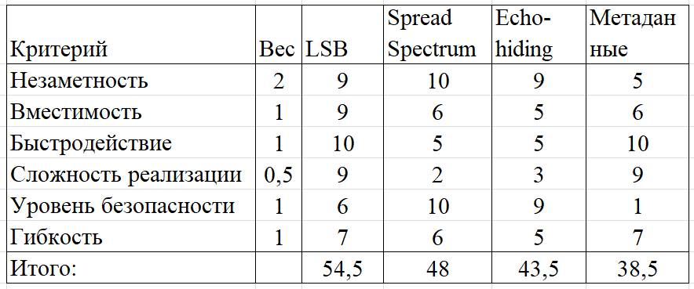
Рисунок 1. Таблица сравнительного анализа методов встраивания
На основе проведенного анализа был выбран LSB-метод в качестве базового для реализации программы. Причинами этому стали те факты, что данный метод позволяет встраивать в файл больший объем данный, чем другие, прост в реализации и минимально искажает исходный аудиофайл.
Однако надо учитывать, что данный метод менееустойчив к обнаружению, чем другие. Это означает, что третье лицо может легко извлечь сообщение. Чтобы предотвратить это мы будем использовать ранее упомянутый алгоритм AES-256 для модификации нашего метода. Это позволит дополнительно зашифровать сообщение, что означает необходимость ключа-пароля для его прочтения. Таким образом, можно сделать вывод, что основной недостаток LSB-метода легко компенсируется дополнительными криптографическими механизмами.
Для реализации проекта был выбран язык программирования Python. Этот выбор обусловлен несколькими важными факторами, которые напрямую соответствуют задачам разработки. Python предлагает богатый набор библиотек для работы с данными и создания пользовательских интерфейсов, что позволяет эффективно разработать программное обеспечение для стеганографии. Такие библиотеки как NumPy обеспечивают удобную работу с аудиоданными, а cryptography дает надежную реализацию алгоритма AES-256 для шифрования. Кроме того, простота синтаксиса Python ускоряет процесс разработки, что особенно важно для учебного проекта с ограниченными сроками.
Кроссплатформенность Python позволяет создаваемому приложению работать на разных операционных системах без изменений в коде, а открытая лицензия языка соответствует требованиям проекта к использованию бесплатных технологий.
В качестве среды разработки выбран PyCharm Community Edition - бесплатная версия IDE с открытым исходным кодом под лицензией Apache. Эта среда предоставляет все необходимые инструменты для комфортной работы над проектом, включая отладчик, систему контроля версий и поддержку виртуальных окружений. Выбор PyCharm обусловлен его глубокой интеграцией с экосистемой Python и удобством использования для разработки приложений средней сложности.
Для создания пользовательского интерфейса планируется использовать библиотеку CustomTkinter, которая позволяет создавать современные графические интерфейсы. Обработка аудиофайлов будет осуществляться через NumPy. Шифрование данных реализуется с помощью библиотеки cryptography.
Кроме того для управления версиями кода и организации командной работы в проекте будет использоваться система контроля версий Git. Мы создадим репозиторий на платформе GitHub, что позволит нам эффективно отслеживать все изменения в исходном коде, организовать процесс разработки, а также вести документацию проекта в формате README. Кроме того, размещение проекта на GitHub соответствует принципам открытой разработки и в будущем упростит возможное распространение программы.

1.4 Выбор и сравнительный анализ лицензий
Поскольку программа будет распространяться бесплатно, необходимо выбрать открытую лицензию, которая будет регулировать ее использование, распространение и модификацию.
Рассмотрим несколько лицензий.
GNU General Public License - популярная и «копилефтная» (copyleft) свободная лицензия на программное обеспечение. Она позволяет пользователям свободно использовать, изучать, изменять и распространять программное обеспечение, но требует, чтобы любые измененные или производные работы также распространялись под той же лицензией, что обеспечивает постоянную доступность исходного кода.
MIT License - разрешительная лицензия на программное обеспечение, которая позволяет свободно использовать, изменять, распространять и продавать код, при условии, что в копиях присутствует оригинальное уведомление об авторских правах и сама лицензия. Это одна из самых простых и гибких лицензий, которая снимает большую часть ограничений и не требует от пользователей оставаться под той же лицензией.
Apache License - разрешительная лицензия на свободное программное обеспечение, позволяющая бесплатно использовать, изменять и распространять программное обеспечение, включая его применение в проприетарных (закрытых) продуктах. Основные требования включают сохранение уведомлений об авторских правах и лицензии в исходных кодах и бинарных файлах, а также указание на сделанные изменения.
Для данной учебной работы предпочтительной является MIT License. У данной лицензии минимальные ограничения, а также максимальная свобода распространения. И хотя Apache License на первый взгляд тоже подходит, данная лицензия имеет сложную структуру с многочисленными условиями, в том числе положения о патентных исках. Вследствие этого MIT License приоритетнее.

1.5 Разработка дизайна интерфейса программы
В качестве инструмента для создания дизайна интерфейса был выбран Penpot. Penpot — это бесплатный веб-инструмент с открытым исходным кодом для дизайна и прототипирования. Он является альтернативой такой популярной программы, как Figma.
Его преимуществами являются кроссплатформенность, современный интерфейс, мощные возможности для проектирования UI/UX и создания дизайн-систем, полная бесплатность и открытость.
Интерфейс построен по модульному принципу с разделением функционала на три логические вкладки: кодирование, декодирование и анализ емкости. Такая организация позволяет пользователю последовательно выполнять операции без перегрузки интерфейса элементами управления. Для основной цветовой схемы применена темная тема, которая снижает зрительную нагрузку при длительной работе с приложением.
На вкладке кодирования реализована интуитивно понятная форма ввода данных. Поля для выбора файлов снабжены кнопками "Обзор", которые открывают стандартные диалоговые окна выбора файлов. Текстовое поле для секретного сообщения имеет достаточную высоту для комфортного ввода и редактирования текста. Созданный дизайн-интерфейс вкладки представлен на рисунке 2.
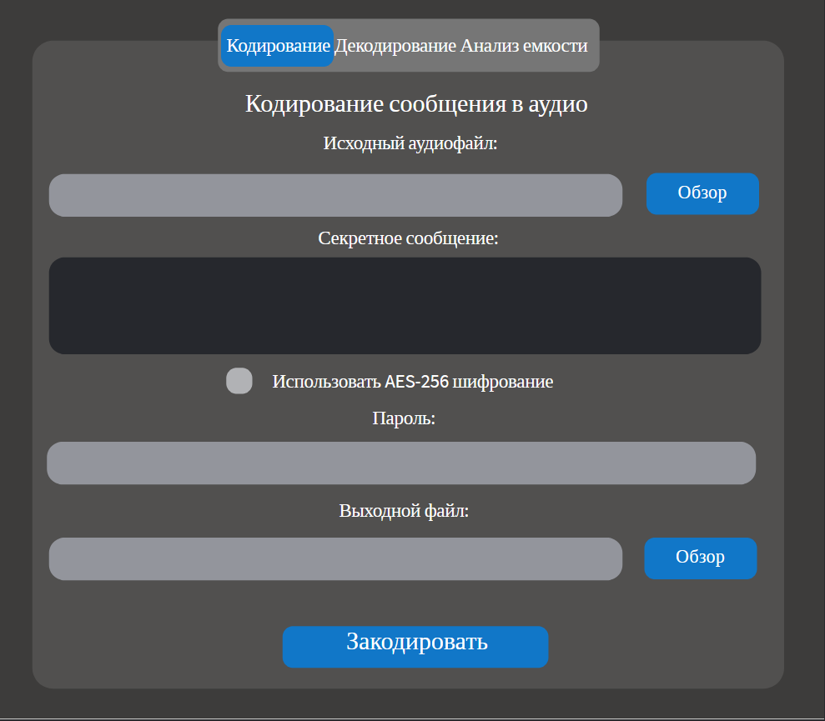
Рисунок 2. Дизайн вкладки "кодирование"
Вкладка декодирования содержит минимально необходимый набор элементов для извлечения скрытой информации. Поле для отображения результата сделано достаточно большим, чтобы вмещать сообщения значительного объема. Дизайн вкладки изображен на рисунке 3.
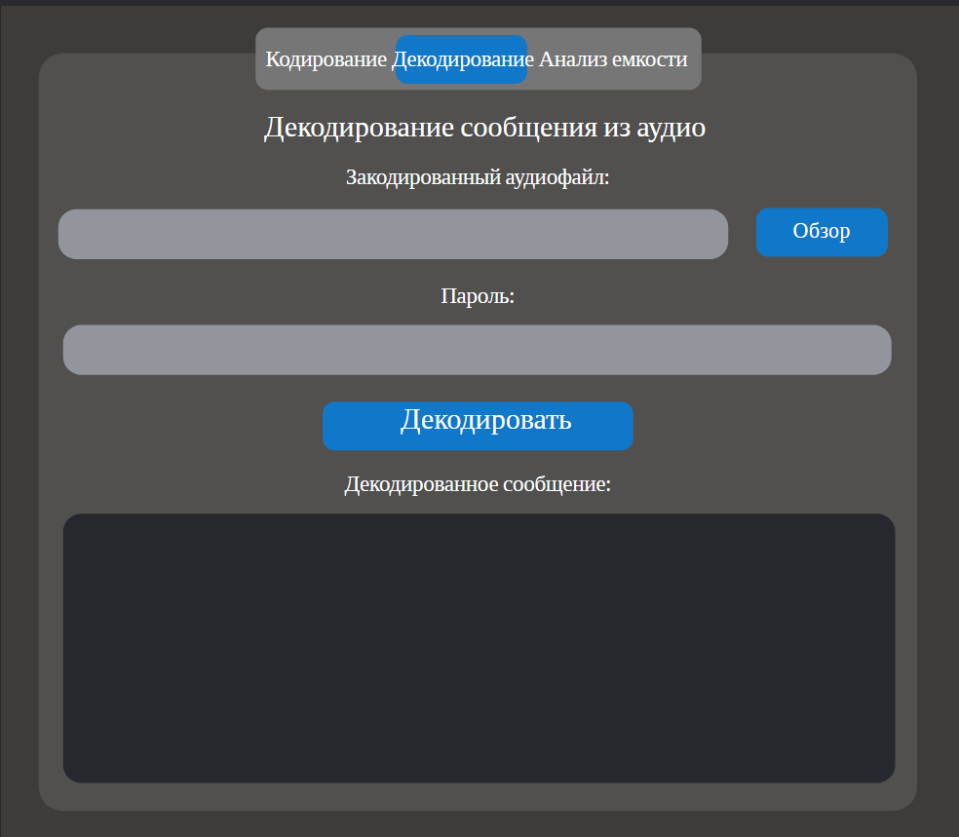
Рисунок 3. Дизайн вкладки "декодирование"
Вкладка анализа емкости предоставляет пользователю детальную информацию о технических характеристиках аудиофайла и его пригодности для стеганографии. Вкладка анализа продемонстрирована на рисунке 4.
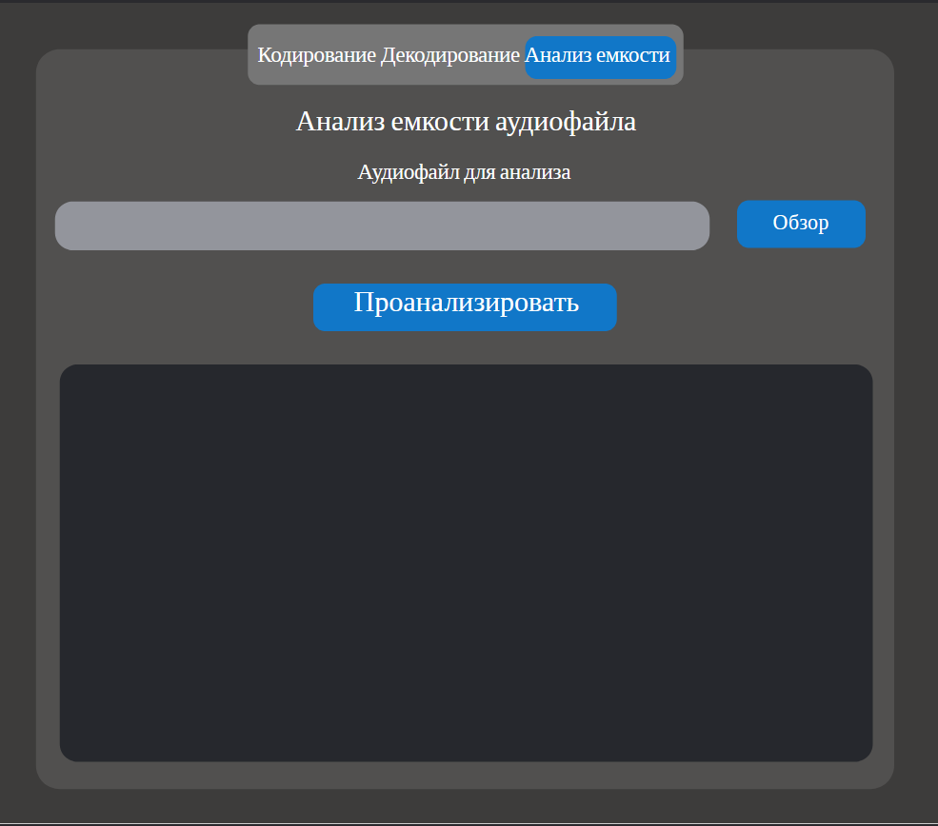
Рисунок 4. Дизайн вкладки "анализ"
Все элементы интерфейса содержат поясняющие надписи, что облегчает понимание их назначения. Кнопки основных операций имеют увеличенный размер и контрастное оформление, выделяясь на общем фоне.
Разработанный интерфейс успешно сочетает функциональность с простотой использования, позволяя пользователям эффективно работать со стеганографическими методами без необходимости изучения сложных технических деталей.

2 РАЗРАБОТКА ПРОГРАММНОГО ОБЕСПЕЧЕНИЯ
Разработка программного обеспечения осуществлялось поэтапно в соответствии с требованиями, сформулированными в аналитическом разделе.

2.1 Разработка функций встраивания и извлечения
Для работы с айдиофайлами был создан класс AudioSteganography. Он будет содержать методы для встраивания сообщения в файл и его извлечения, а также вспомогательные методы.
Первый метод, который был создан calculate_capacity. Он в первую очередь нужен для получения максимальной емкости аудиофайла для скрытия данных, то есть, сколько символов может содержать встраиваемое сообщение. На вход метод получает путь к нужному файлу, а возвращает словарь с информацией о файле. В этот словарь входят данные о количестве семплов, битов, байтов, полезных байтов (которые могут использоваться для сообщения), частота дискретизации, длительность аудио и количество каналов. Этот метод позволяет в дальнейшем легко и быстро получать необходимую информацию о файле для оценки его пригодности как контейнера.
Также нам понадобится два метода для преобразования текста сообщения в бинарную строку и обратно. Эти методы нужны, так как LSB-метод работает с младшими битами файла. Следовательно, и с сообщением нам удобнее работать в битовом формате.
Метод text_to_binary получает на вход текст и возвращает бинарную строку. Для этого метод проходит по каждому символу и переводит его нужный формат.
Метод binary_to_text получает бинарную строку и возвращает текст. Для этого метод проходит по бинарной строке и каждые восемь битов переводит в символ.
Теперь перейдем к созданию методов для встраивания и извлечения сообщений.
Метод encode_audio получает на вход путь к аудиофайлу, текст сообщения и путь для нового файла. В начале метод открывает исходный аудиофайл и считывает его параметры и семплы. С помощью метода text_to_binary переводим текстовое сообщение в бинарную строку и проверяем, что аудио достаточно длинное, чтобы вместить эту строку. В конце сообщения добавляем маркер конца, чтобы при извлечении можно было понять, где оно кончается. Затем проходим по каждому семплу и заменяем их последние биты на биты сообщения. После этого создаем новый аудиофайл с указанным названием, куда передаем новые семплы и параметры исходного файла.
В качестве маркера конца была выбрана последовательность битов «1111111111111110», которая является маловероятной в обычных текстовых данных, что минимизирует ложные срабатывания при извлечении.
Переходим к следующему методу – decode_audio. На вход он получает путь к аудиофайлу. Метод открывает его и проходит по его семплам. Из каждого семпла извлекается последний бит и добавляется в строку. Когда конец бинарной строки будет равен маркеру конца сообщения, считывание прекращается и лишние биты удаляются. После строка переводится в текст.
Далее протестируем уже имеющийся у нас код. Для этого скачаем любой файл в формате WAV и запустим программу.
В первом тесте проверим функцию встраивания сообщения (рисунок 5). Выберем тестовый файл, введем текст и название нового файла.
Во втором тесте извлечем из созданного файла сообщение (рисунок 6). Введем его путь.
Как мы видим, сообщение было успешно спрятано, а потом извлечено.
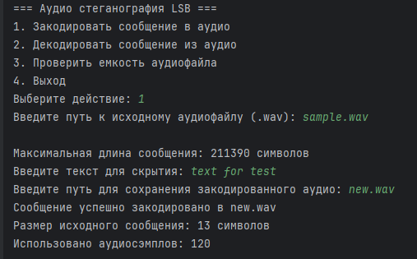
Рисунок 5. Тестирование встраивания сообщения
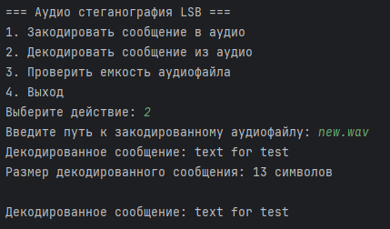
Рисунок 6. Тестирование извлечения сообщения
После успешного тестирования методов встраивания и извлечения можно перейти к методам шифрования. Как было упомянуто в аналитической части, будем использовать современный криптографический алгоритм симметричного шифрования AES-256.

2.2 Разработка функций шифрования
Создадим метод encrypt_aes, который будет отвечать за шифрование текстовых данных. Данный метод принимает на вход два параметра: исходный текст, который необходимо зашифровать, и пароль, который будет использоваться для защиты данных.
Перед началом шифрования необходимо подготовить криптографические параметры, обеспечивающие безопасность. Первый из них - соль (salt). Создается 16-байтовая случайная последовательность. Соль гарантирует, что даже при использовании одинаковых паролей для шифрования разных сообщений будут генерироваться разные ключи. Это предотвращает атаки с использованием заранее вычисленных хешей. Второй - нонс (nonce). Генерируется уникальный 16-байтовый вектор инициализации. Нонс обеспечивает случайность процесса шифрования, гарантируя, что при шифровании одного и того же текста с одинаковым ключом будут получаться разные шифротексты. Это критически важно для обеспечения конфиденциальности данных. Для преобразования пользовательского пароля в криптографически стойкий ключ используется алгоритм PBKDF2HMAC (Password-Based Key Derivation Function 2 with HMAC). Данная функция создает ключ длиной 256 бит (32 байта), что соответствует стандарту AES-256, выполняет 100 000 итераций хеширования (это современный рекомендуемый минимум для баланса безопасности и производительности) с использованием алгоритма SHA-256. Это значительно усложняет атаки методом brute-force (метод "грубой силы" - автоматизированный перебор всех возможных комбинаций паролей). Далее создается шифр AES, который обеспечивает не только конфиденциальность, но и аутентификацию данных. Исходный текст преобразуется в зашифрованный формат, при этом автоматически генерируется тег аутентификации, позволяющий при дешифровании проверить целостность данных. Все полученные компоненты (соль, нонс, зашифрованный текст и тег аутентификации) кодируются в формат Base64. Это преобразование необходимо для удобства хранения и передачи бинарных данных в текстовом виде, а также для обеспечения корректной работы при встраивании в аудиофайл методом LSB.
Метод возвращает словарь с закодированными компонентами, готовыми для последующего скрытия в аудиоданных.
Создадим метод decrypt_aes, который будет отвечать за дешифрование данных. Данный метод принимает на вход два параметра: зашифрованные данные в формате словаря и пароль, который использовался для шифрования.
Перед началом процесса дешифрования необходимо подготовить и проверить криптографические параметры. Все компоненты зашифрованных данных (соль, нонс, шифротекст и тег аутентификации), которые хранятся в формате Base64, декодируются обратно в бинарный формат. Это преобразование необходимо, поскольку при хранении в аудиофайле данные были закодированы в текстовом представлении. Для воссоздания исходного ключа шифрования используется тот же алгоритм PBKDF2HMAC, что и при шифровании. Функция принимает исходную соль из зашифрованных данных, выполняет 100 000 итераций хеширования с использованием алгоритма SHA-256 и генерирует идентичный ключ длиной 256 бит (32 байта) на основе переданного пароля. Это гарантирует, что только при правильном пароле будет получен корректный ключ. После формируется объект шифра AES, который принимает: восстановленный ключ дешифрования, исходный нонс из зашифрованных данных и тег аутентификации для проверки целостности данных. Далее выполняется дешифрование данных с одновременной проверкой аутентификации. Полученные бинарные данные преобразуются обратно в текстовый формат с использованием кодировки UTF-8. Это завершающий этап, который возвращает исходное сообщение в читаемом виде.
Метод возвращает расшифрованный текст только в случае успешного прохождения всех проверок безопасности, обеспечивая полное восстановление исходного сообщения.
Создадим метод encrypted_data_to_binary, который преобразует зашифрованные данные в бинарную строку для последующего встраивания в аудиофайл. Все компоненты объединяются в одну текстовую строку через разделитель "|", создавая структурированную последовательность. Каждый символ полученной строки преобразуется в его 8-битное представление. Все бинарные последовательности объединяются в единую бинарную строку, готовую для встраивания в младшие биты аудиосэмплов. Метод возвращает бинарную строку, которая может быть надежно скрыта в аудиоданных с использованием LSB-метода.
Создадим метод binary_to_encrypted_data для преобразования бинарных данных обратно в зашифрованную структуру. Метод принимает бинарную строку. Бинарная строка разбивается на 8-битные блоки, каждый из которых преобразуется обратно в символ. Это восстанавливает исходную текстовую последовательность с разделителями. Восстановленная строка разделяется по символу-разделителю '|' на четыре компонента: соль, нонс, зашифрованный текст и тег аутентификации. Также проверяется корректность формата - наличие всех четырех компонентов. При успешном разборе метод возвращает словарь с восстановленными данными, готовыми для дешифрования.
Теперь дополним созданные ранее методы.
В методе encode_audio добавим параметр пароля. Если он указан, то метод вызывает encrypt_aes, шифруя текст, а затем encrypted_data_to_binary, преобразуя зашифрованные данные в бинарную строку.
Точно также добавим параметр пароля в методе decode_audio. Если он указан, вызываем binary_to_encoded_data и rdecrypt_aes. Таким образом полученную бинарную строку в начале переводим в зашифрованные данные, а затем расшифровываем их.
Все выше перечисленные методы созданы в классе AudioSteganography, листинг которого представлен в приложении А.
Перед тем как перейти к следующему этапу, протестируем, что новые функции работают корректно. Для этого используем тот же аудиофайл и закодируем в него новое сообщение, но в этот раз используем пароль (рисунок 7).
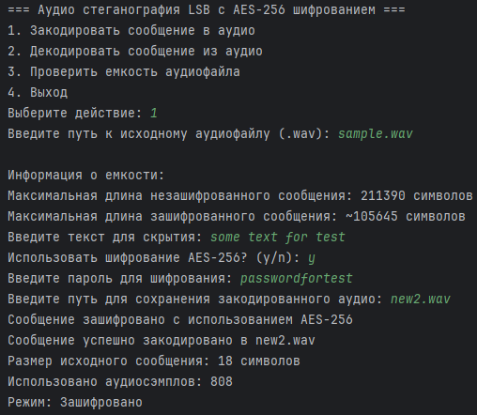
Рисунок 7. Тестирование встраивания сообщения
Теперь попробуем извлечь сообщение из созданного файла. Но в начале посмотрим, как выглядит извлеченное, но не расшифрованное сообщение. Выберем действие декодирования, но не будем вводить пароль. Как мы видим на рисунке 8 полученное сообщение абсолютно не читаемо.
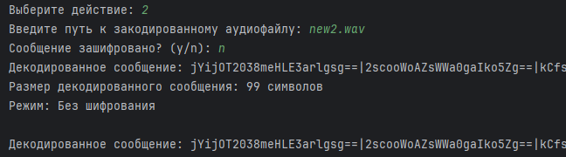
Рисунок 8. Тестирование извлечения сообщения с неверным паролем
Но если ввести правильный пароль, то мы увидим изначально сокрытый текст. Это продемонстрированно на рисунке 9.
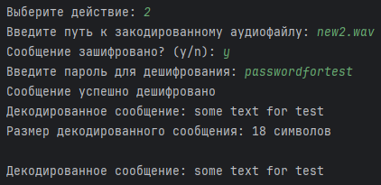
Рисунок 9. Тестирование извлечения сообщения с верным паролем
Таким образом, программа работает корректно, так что мы можем переходить к следующему этапу разработки.

2.3 Разработка графического интерфейса
Класс SteganographyGUI реализует графический интерфейс пользователя для приложения стеганографии с использованием библиотеки CustomTkinter. Данный класс обеспечивает интуитивно понятное взаимодействие с пользователем посредством современный интерфейс.
Разберем методы созданного класса.
Метод инициализации init выполняет первичную настройку приложения. Он создает экземпляр класса AudioSteganography для обработки стеганографических операций и вызывает метод setup_gui для построения графического интерфейса.
Метод setup_gui создает главное окно приложения с заголовком "Аудио Стеганография с AES-256" и устанавливает его размер 800x700 пикселей. Внутри окна создается система вкладок с помощью виджета CTkTabview, которая включает три основные секции: кодирование, декодирование и анализ емкости. Каждая вкладка наполняется соответствующими элементами управления через вызовы специализированных методов.
Метод setup_encode_tab конфигурирует интерфейс для скрытия сообщений в аудиофайлах. Он содержит текстовое поле для ввода секретного сообщения, флажок активации шифрования AES-256, поле ввода пароля и элементы выбора файлов. Кнопка "Закодировать сообщение" инициирует процесс внедрения данных. Статусная метка информирует о результате выполнения операции. Данная вкладка продемонстрирована на рисунке 10.
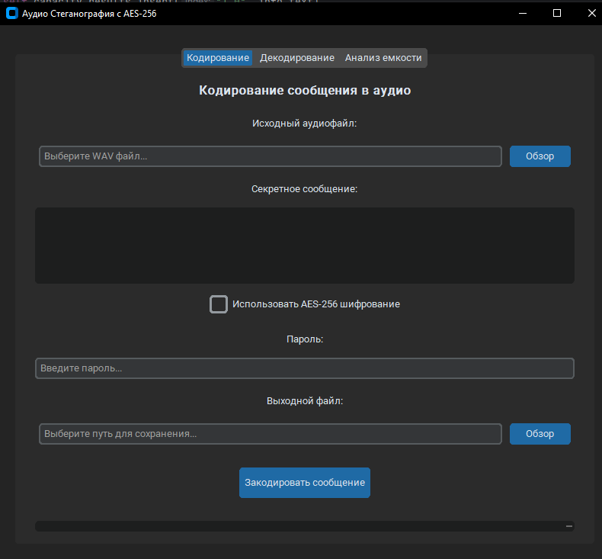
Рисунок 10. Вкладка «Кодирование»
Метод setup_decode_tab организует интерфейс для извлечения скрытых сообщений. Он включает поле выбора аудиофайла, содержащего скрытые данные, поле для ввода пароля дешифрования и текстовую область для отображения извлеченного сообщения. Статусная метка информирует о результате операции декодирования. Данная вкладка продемонстрирована на рисунке 11.
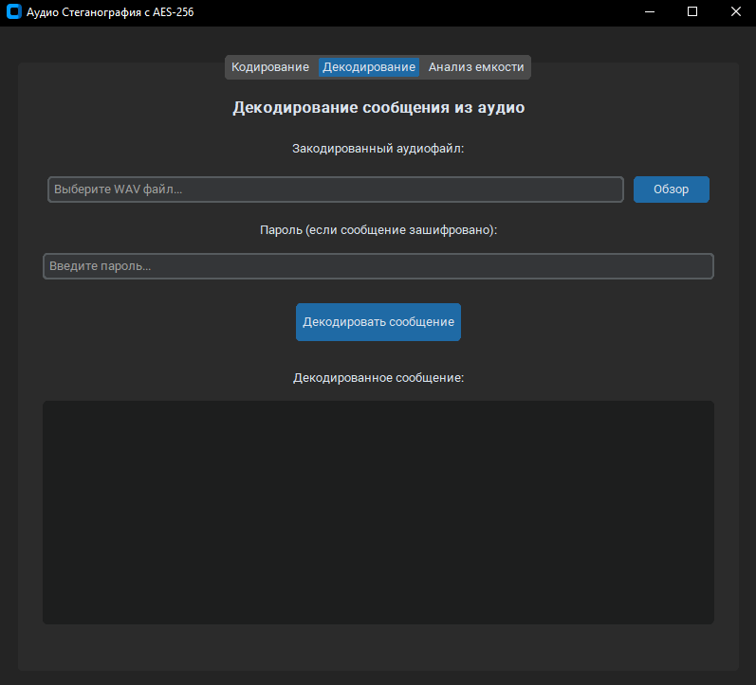
Рисунок 11. Вкладка «Декодирование»
Метод setup_capacity_tab предоставляет инструменты анализа аудиофайлов. Пользователь может выбрать файл для оценки его емкости относительно скрываемых данных. Результаты анализа отображаются в многострочном текстовом поле и включают технические параметры файла и расчеты доступного пространства. Данная вкладка продемонстрирована на рисунке 12.
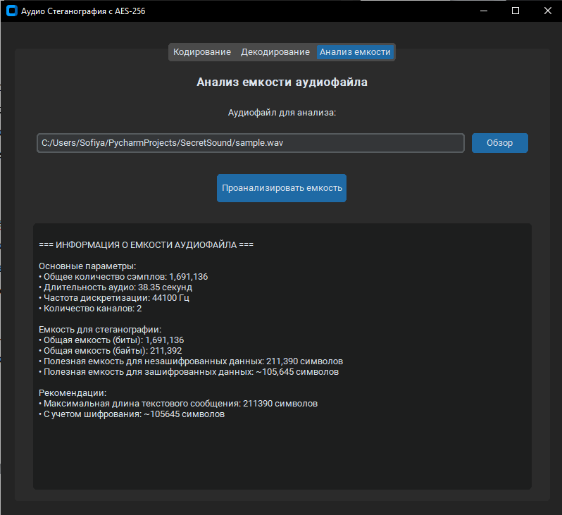
Рисунок 12. Вкладка «Анализ емкости»
Группа методов browse_encode_audio, browse_decode_audio, browse_capacity_audio и browse_output_audio реализует функционал выбора файлов через стандартные диалоговые окна. Эти методы интегрируются с кнопками "Обзор" в соответствующих вкладках и автоматически заполняют текстовые поля выбранными путями.
Метод encode_message координирует процесс скрытия информации. Он выполняет валидацию входных данных, проверяет существование указанных файлов, извлекает параметры из элементов интерфейса и передает их в логику стеганографии. Результат операции отображается в статусном текстовом поле с индикацией успеха или ошибки.
Метод decode_message управляет процессом извлечения скрытой информации. После проверки корректности входных параметров, он вызывает соответствующие методы декодирования и дешифрования. Извлеченное сообщение отображается в текстовой области, а статусная строка информирует о результате операции.
Метод analyze_capacity предоставляет детальную информацию о возможностях аудиофайла для сокрытия данных. Он вычисляет и форматирует технические характеристики файла, включая длительность, частоту дискретизации и расчетную емкость для различных сценариев использования. Результаты представляются в структурированном виде с рекомендациями.
Метод run запускает главный цикл обработки событий приложения, обеспечивая отзывчивость интерфейса и обработку пользовательских действий.
Листинг класса SteganographyGUI представлен в приложении Б.
Графический интерфейс реализует принципы современного UX-дизайна, включая последовательную организацию элементов, визуальную обратную связь и контекстное управление. Темная цветовая схема снижает нагрузку на зрение при длительной работе, а продуманная группировка элементов упрощает навигацию.

3 ТЕСТИРОВАНИЕ
Для тестирования использовался стандартный фреймворк Python unittest, а также альтернативный фреймворк pytest для расширенного тестирования. Для работы с аудиоданными и создания тестовых сигналов использовалась библиотека numpy. Работа с WAV-файлами осуществлялась через модуль wave. Для создания временных файлов применялся модуль tempfile, а для работы с файловой системой - модуль os.
Тестирование проводилось с использованием модульного подхода, где каждый компонент системы проверялся изолированно с применением методов класса TestCase. Также выполнялось интеграционное тестирование, проверяющее взаимодействие между различными модулями системы, включая цепочки шифрование-кодирование-декодирование. Особое внимание уделялось тестированию граничных случаев для проверки поведения системы в исключительных ситуациях и с нестандартными входными данными.
Тестовый класс TestAudioSteganography наследуется от unittest. TestCase и содержит методы setUp для инициализации тестового окружения и tearDown для очистки ресурсов после тестов. Основная логика тестирования реализована в семи тестовых методах, каждый из которых проверяет определенный аспект функциональности системы.
Тестовые аудиофайлы создаются программно с использованием numpy и wave, представляя собой синусоидальный сигнал частотой 440 Гц длительностью 1 секунду в формате моно, 16 бит, 44100 Гц. Для тестирования используются различные типы сообщений: обычный текст, специальные символы и пустые строки. Тестирование паролей проводится с основным паролем "strong_password123" и неправильным паролем "wrong_password".
Тестовые сценарии.
Первый тест (рисунок 13) проверяет преобразование текста в бинарный формат и обратно, обеспечивая корректность преобразования обычного текста, сохранение всех символов при двойном преобразовании и правильность формата бинарной строки.
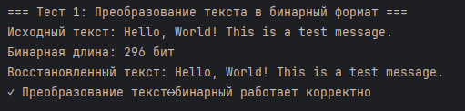
Рисунок 13. Результат теста 1
Второй тест (рисунок 14) посвящен проверке работы криптографических функций, включая успешное шифрование и дешифрование, наличие всех необходимых компонентов зашифрованных данных, корректность преобразования между форматами и совпадение исходного и дешифрованного текста.
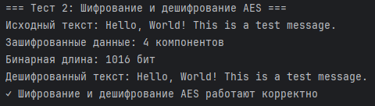
Рисунок 14. Результат теста 2
Третий тест (рисунок 15) проверяет расчет емкости аудиофайла, обеспечивая наличие всех ключей в результате, корректность типов данных, положительные значения емкости и логическое соотношение между разными типами емкости.
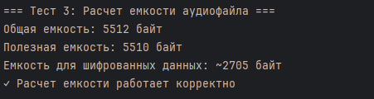
Рисунок 15. Результат теста 3
Четвертый тест (рисунок 16) проверяет базовую функциональность стеганографии без шифрования, включая успешное кодирование и декодирование, сохранение размера файла после кодирования и совпадение исходного и декодированного текста.
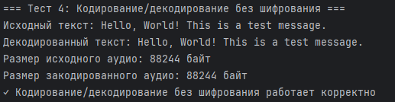
Рисунок 16. Результат теста 4
Пятый тест (рисунок 17) оценивает интеграцию шифрования и стеганографии, проверяя успешное кодирование с шифрованием, корректное декодирование с правильным паролем и невозможность декодирования с неправильным паролем.
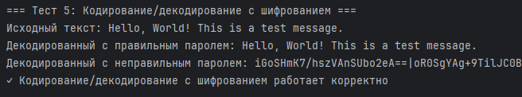
Рисунок 17. Результат теста 5
Шестой тест (рисунок 18) фокусируется на обработке ошибок, проверяя реакцию системы на несуществующие файлы и некорректные входные данные.
Седьмой тест (рисунок 18) охватывает граничные случаи, включая работу с пустыми строками, специальными символами и символами форматирования.
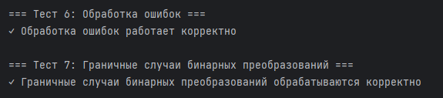
Рисунок 18. Результаты тестов 6 и 7
Все описанные тестовые сценарии были успешно пройдены, что подтверждает корректность реализации основных функций программы и ее устойчивость к некорректным входным данным.
Листинг класса TestAudioSteganography представлен в приложении В.

ЗАКЛЮЧЕНИЕ
В ходе выполнения данной курсовой работы была достигнута поставленная цель - разработано программное обеспечение для стеганографического встраивания и извлечения текстовой информации из цифровых аудиофайлов формата WAV. Созданный программный продукт «SecretSound» представляет собой законченное решение, сочетающее в себе современные методы стеганографии и криптографии для обеспечения конфиденциальности передаваемых данных.
Проведенный аналитический обзор существующих аналогов и методов стеганографии позволил обоснованно выбрать LSB-метод в качестве базового алгоритма встраивания, дополненный криптографической защитой по алгоритму AES-256 для компенсации недостатков метода. Сформулированные функциональные и нефункциональные требования, а также архитектурные ограничения послужили четкими ориентирами в процессе проектирования и разработки.
Практическая реализация проекта подтвердила обоснованность выбранного стека технологий. Использование языка Python и библиотек NumPy, cryptography и CustomTkinter позволило эффективно реализовать все модули системы:
- модуль стеганографического встраивания и извлечения на основе LSB-метода;
- модуль криптографической защиты с использованием AES-256 в режиме GCM;
- модуль графического интерфейса пользователя, обеспечивающий интуитивное взаимодействие с программой.
Разработанное программное обеспечение успешно прошло все этапы тестирования, включая модульное, интеграционное и тестирование граничных случаев. Результаты тестирования подтвердили корректность выполнения основных операций – встраивания и извлечения текстовых сообщений, как с использованием шифрования, так и без него, а также устойчивость системы к некорректным входным данным и ошибкам пользователя.
Практическая значимость работы заключается в создании функционального инструмента, который может быть использован в системах защищенной связи, для защиты авторских прав, цифровых водяных знаков и других прикладных задач, требующих скрытой передачи информации. Особую ценность представляет сочетание специализации на формате WAV без потерь качества с современными криптографическими механизмами и удобным графическим интерфейсом, делающим технологию стеганографии доступной для широкого круга пользователей.
Разработанный программный комплекс, несмотря на завершенность базового функционала, обладает значительным потенциалом для развития в нескольких ключевых направлениях. Во-первых, можно добавить поддержку других аудиоформатов, таких как FLAC, MP3 и OGG, что потребует адаптации алгоритмов под их особенности. Во-вторых, целесообразно реализовать возможность встраивания не только текста, но и любых файлов - изображений, документов и других бинарных данных.
Важным направлением является улучшение стойкости методов стеганографии к обнаружению. Для этого можно разработать адаптивные алгоритмы, маскирующие данные под естественные шумы аудиосигнала. Дополнительно стоит оптимизировать производительность для работы с большими файлами и усилить криптографическую составляющую. Эти улучшения позволят создать более универсальный и надежный инструмент для скрытой передачи информации.
Таким образом, в рамках курсовой работы не только было разработано конкретное программное решение, но и продемонстрирована практическая реализуемость и эффективность сочетания стеганографических и криптографических методов для защиты информации. Полученные результаты подтверждают актуальность выбранного направления исследований и открывают возможности для дальнейшего совершенствования в области скрытой передачи данных.
Все файлы программы доступны на платформе GitHub по ссылке https://github.com/Sofiya-Chiffa/SecretSound.git

СПИСОК ИСПОЛЬЗОВАННЫХ ИСТОЧНИКОВ

- MP3stego // Fabien Petitcolas URL: https://www.petitcolas.net/steganography/mp3stego/ (дата обращения: 10.10.2025).
- Steghide // Steghide URL: https://steghide.sourceforge.net/ (дата обращения: 10.10.2025).
- DeepSound // GitHub URL: https://github.com/Jpinsoft/DeepSound (дата обращения: 10.10.2025).
- Стеганография // Хабр URL: https://habr.com/ru/articles/114597/ (дата обращения: 11.10.2025).
- Информационная безопасность // StudFiles URL: https://studfile.net/preview/2100063 (дата обращения: 10.10.2025).
- Python 3.14.0 documentation // Python URL: https://docs.python.org/3/ (дата обращения: 05.10.2025).
- Сryptography documentation // Сryptography URL: https://cryptography.io/en/latest/ (дата обращения: 05.10.2025).
- NumPy user guide // NumPy URL: https://numpy.org/devdocs/user/index.html (дата обращения: 05.10.2025).
- CustomTkinter documentation // CustomTkinter URL: https://customtkinter.tomschimansky.com/ (дата обращения: 05.10.25).

ПРИЛОЖЕНИЕ А
Листинг 1. Файл audio_steganography.py
import wave
import numpy as np
from cryptography.hazmat.primitives.ciphers import Cipher, algorithms, modes
from cryptography.hazmat.primitives import hashes
from cryptography.hazmat.primitives.kdf.pbkdf2 import PBKDF2HMAC
from cryptography.hazmat.backends import default_backend
import secrets
import base64

class AudioSteganography:
def __init__(self):
self.supported_formats = ['.wav']

def encrypt_aes(self, plaintext, password):
"""Шифрование текста с использованием AES-256 в режиме GCM"""
try:
# Генерируем соль для ключа
salt = secrets.token_bytes(16)
# Генерируем ключ из пароля с помощью PBKDF2
kdf = PBKDF2HMAC(
algorithm=hashes.SHA256(),
length=32,
salt=salt,
iterations=100000,
backend=default_backend()
)
key = kdf.derive(password.encode('utf-8'))
# Генерируем nonce для GCM режима
nonce = secrets.token_bytes(16)
# Создаем шифр
cipher = Cipher(algorithms.AES(key), modes.GCM(nonce), backend=default_backend())
encryptor = cipher.encryptor()
# Шифруем данные
ciphertext = encryptor.update(plaintext.encode('utf-8')) + encryptor.finalize()
# Получаем тег аутентификации
tag = encryptor.tag
# Объединяем все компоненты b кодируем в base64 для удобства хранения
encoded_data = {
'salt': base64.b64encode(salt).decode('utf-8'),
'nonce': base64.b64encode(nonce).decode('utf-8'),
'ciphertext': base64.b64encode(ciphertext).decode('utf-8'),
'tag': base64.b64encode(tag).decode('utf-8')
}
return encoded_data
except Exception as e:
raise Exception(f"Ошибка при шифровании: {e}")

def decrypt_aes(self, encrypted_data, password):
"""Дешифрование текста с использованием AES-256"""
try:
# Декодируем из base64
salt = base64.b64decode(encrypted_data['salt'])
nonce = base64.b64decode(encrypted_data['nonce'])
ciphertext = base64.b64decode(encrypted_data['ciphertext'])
tag = base64.b64decode(encrypted_data['tag'])
# Генерируем ключ из пароля
kdf = PBKDF2HMAC(
algorithm=hashes.SHA256(),
length=32,
salt=salt,
iterations=100000,
backend=default_backend()
)
key = kdf.derive(password.encode('utf-8'))
# Создаем шифр для дешифрования
cipher = Cipher(algorithms.AES(key), modes.GCM(nonce, tag), backend=default_backend())
decryptor = cipher.decryptor()
# Дешифруем данные
plaintext = decryptor.update(ciphertext) + decryptor.finalize()
return plaintext.decode('utf-8')
except Exception as e:
raise Exception(f"Ошибка при дешифровании: {e}")

def encrypted_data_to_binary(self, encrypted_data):
"""Преобразование зашифрованных данных в бинарную строку"""
try:
# Создаем строку с разделителями для структуры данных
data_string = f"{encrypted_data['salt']}|{encrypted_data['nonce']}|{encrypted_data['ciphertext']}|{encrypted_data['tag']}"
# Преобразуем в бинарный формат
binary = ''.join(format(ord(char), '08b') for char in data_string)
return binary
except Exception as e:
raise Exception(f"Ошибка при преобразовании в бинарный формат: {e}")

def binary_to_encrypted_data(self, binary_string):
"""Преобразование бинарной строки обратно в зашифрованные данные"""
try:
# Преобразуем бинарную строку обратно в текст
text = ''
for i in range(0, len(binary_string), 8):
byte = binary_string[i:i + 8]
if len(byte) == 8:
text += chr(int(byte, 2))
# Разбираем строку с разделителями
parts = text.split('|')
if len(parts) != 4:
raise ValueError("Неверный формат зашифрованных данных")
encrypted_data = {
'salt': parts[0],
'nonce': parts[1],
'ciphertext': parts[2],
'tag': parts[3]
}
return encrypted_data
except Exception as e:
raise Exception(f"Ошибка при преобразовании из бинарного формата: {e}")

def text_to_binary(self, text):
"""Преобразование текста в бинарную строку"""
binary = ''.join(format(ord(char), '08b') for char in text)
return binary

def binary_to_text(self, binary):
"""Преобразование бинарной строки в текст"""
text = ''
for i in range(0, len(binary), 8):
byte = binary[i:i + 8]
if len(byte) == 8:
text += chr(int(byte, 2))
return text

def encode_audio(self, audio_path, secret_text, output_path, password=None):
"""Кодирование секретного текста в аудиофайл с опциональным шифрованием"""
try:
with wave.open(audio_path, 'rb') as audio:
params = audio.getparams()
frames = audio.readframes(audio.getnframes())
audio_array = np.frombuffer(frames, dtype=np.int16)
# Шифруем текст если указан пароль
if password:
encrypted_data = self.encrypt_aes(secret_text, password)
binary_text = self.encrypted_data_to_binary(encrypted_data)
else:
binary_text = self.text_to_binary(secret_text)
# Добавляем маркер конца сообщения
binary_text += '1111111111111110'
if len(binary_text) > len(audio_array):
raise ValueError("Текст слишком длинный для данного аудиофайла")
# Кодируем текст в LSB аудиоданных
encoded_audio = audio_array.copy()
for i in range(len(binary_text)):
# Заменяем младший бит
if binary_text[i] == '1':
encoded_audio[i] = encoded_audio[i] | 1
else:
encoded_audio[i] = encoded_audio[i] & ~1
with wave.open(output_path, 'wb') as output_audio:
output_audio.setparams(params)
output_audio.writeframes(encoded_audio.tobytes())
return True, f"Сообщение успешно закодировано!\nФайл: {output_path}\nРежим: {'Зашифровано' if password else 'Без шифрования'}"
except Exception as e:
return False, f"Ошибка при кодировании: {e}"

def decode_audio(self, audio_path, password=None):
"""Декодирование секретного текста из аудиофайла"""
try:
with wave.open(audio_path, 'rb') as audio:
frames = audio.readframes(audio.getnframes())
audio_array = np.frombuffer(frames, dtype=np.int16)
binary_text = ''
for sample in audio_array:
# Извлекаем младший бит
lsb = sample & 1
binary_text += str(lsb)
# Проверяем маркер конца сообщения
if len(binary_text) >= 16 and binary_text[-16:] == '1111111111111110':
break
# Удаляем маркер конца
if binary_text.endswith('1111111111111110'):
binary_text = binary_text[:-16]
# Определяем, зашифрованы ли данные и пытаемся дешифровать
if password:
try:
encrypted_data = self.binary_to_encrypted_data(binary_text)
decoded_text = self.decrypt_aes(encrypted_data, password)
return True, decoded_text, "Сообщение успешно дешифровано"
except Exception:
# Если дешифрование не удалось, пробуем как обычный текст
pass
# Если дешифрование не удалось или пароль не указан, пробуем как обычный текст
decoded_text = self.binary_to_text(binary_text)
return True, decoded_text, "Сообщение декодировано (без шифрования)"
except Exception as e:
return False, "", f"Ошибка при декодировании: {e}"

def calculate_capacity(self, audio_path):
"""Расчет максимальной емкости аудиофайла для скрытия данных"""
try:
with wave.open(audio_path, 'rb') as audio:
frames = audio.readframes(audio.getnframes())
params = audio.getparams()
audio_array = np.frombuffer(frames, dtype=np.int16)
# Емкость в битах (каждый сэмпл может хранить 1 бит)
total_bits = len(audio_array)
total_bytes = total_bits // 8
# Учитываем маркер конца (2 байта)
usable_bytes = total_bytes - 2
# Для зашифрованных данных емкость меньше из-за накладных расходов
encrypted_usable_bytes = (usable_bytes - 100) // 2
capacity_info = {
'total_samples': len(audio_array),
'total_bits': total_bits,
'total_bytes': total_bytes,
'usable_bytes': usable_bytes,
'encrypted_usable_bytes': encrypted_usable_bytes,
'sample_rate': params.framerate,
'duration_seconds': len(audio_array) / params.framerate,
'channels': params.nchannels
}
return True, capacity_info
except Exception as e:
return False, f"Ошибка при расчете емкости: {e}"

ПРИЛОЖЕНИЕ Б
Листинг 2. Файл steganographygui.py
import os
from tkinter import filedialog, messagebox
import customtkinter as ctk
from audio_steganography import AudioSteganography

# Настройка внешнего вида CustomTkinter
ctk.set_appearance_mode("Dark") # Режимы: "Light", "Dark", "System"
ctk.set_default_color_theme("blue") # Темы: "blue", "green", "dark-blue"

class SteganographyGUI:
def __init__(self):
self.stego = AudioSteganography()
self.setup_gui()

def setup_gui(self):
# Создаем главное окно
self.root = ctk.CTk()
self.root.title("Аудио Стеганография с AES-256")
self.root.geometry("800x700")
# Создаем вкладки
self.tabview = ctk.CTkTabview(self.root)
self.tabview.pack(padx=20, pady=20, fill="both", expand=True)
# Добавляем вкладки
self.tab_encode = self.tabview.add("Кодирование")
self.tab_decode = self.tabview.add("Декодирование")
self.tab_capacity = self.tabview.add("Анализ емкости")
self.setup_encode_tab()
self.setup_decode_tab()
self.setup_capacity_tab()

def setup_encode_tab(self):
# Вкладка кодирования
ctk.CTkLabel(self.tab_encode, text="Кодирование сообщения в аудио",
font=ctk.CTkFont(size=16, weight="bold")).pack(pady=10)
# Выбор аудиофайла
ctk.CTkLabel(self.tab_encode, text="Исходный аудиофайл:").pack(pady=5)
self.encode_audio_frame = ctk.CTkFrame(self.tab_encode)
self.encode_audio_frame.pack(pady=5, fill="x", padx=20)
self.encode_audio_path = ctk.CTkEntry(self.encode_audio_frame, placeholder_text="Выберите WAV файл...")
self.encode_audio_path.pack(side="left", padx=5, pady=5, fill="x", expand=True)
ctk.CTkButton(self.encode_audio_frame, text="Обзор", width=80,
command=self.browse_encode_audio).pack(side="right", padx=5, pady=5)
# Сообщение для скрытия
ctk.CTkLabel(self.tab_encode, text="Секретное сообщение:").pack(pady=5)
self.secret_message = ctk.CTkTextbox(self.tab_encode, height=100)
self.secret_message.pack(pady=5, fill="x", padx=20)
# Шифрование
self.encryption_var = ctk.BooleanVar()
self.encryption_check = ctk.CTkCheckBox(self.tab_encode, text="Использовать AES-256 шифрование",
variable=self.encryption_var)
self.encryption_check.pack(pady=10)
self.password_frame = ctk.CTkFrame(self.tab_encode)
self.password_frame.pack(pady=5, fill="x", padx=20)
ctk.CTkLabel(self.password_frame, text="Пароль:").pack(pady=5)
self.encode_password = ctk.CTkEntry(self.password_frame, placeholder_text="Введите пароль...", show="*")
self.encode_password.pack(pady=5, fill="x")
# Выходной файл
ctk.CTkLabel(self.tab_encode, text="Выходной файл:").pack(pady=5)
self.output_frame = ctk.CTkFrame(self.tab_encode)
self.output_frame.pack(pady=5, fill="x", padx=20)
self.output_path = ctk.CTkEntry(self.output_frame, placeholder_text="Выберите путь для сохранения...")
self.output_path.pack(side="left", padx=5, pady=5, fill="x", expand=True)
ctk.CTkButton(self.output_frame, text="Обзор", width=80,
command=self.browse_output_audio).pack(side="right", padx=5, pady=5)
# Кнопка кодирования
ctk.CTkButton(self.tab_encode, text="Закодировать сообщение",
command=self.encode_message, height=40).pack(pady=20)
# Статус кодирования
self.encode_status = ctk.CTkTextbox(self.tab_encode, height=80, state="disabled")
self.encode_status.pack(pady=10, fill="x", padx=20)

def setup_decode_tab(self):
# Вкладка декодирования
ctk.CTkLabel(self.tab_decode, text="Декодирование сообщения из аудио",
font=ctk.CTkFont(size=16, weight="bold")).pack(pady=10)
# Выбор закодированного аудиофайла
ctk.CTkLabel(self.tab_decode, text="Закодированный аудиофайл:").pack(pady=5)
self.decode_audio_frame = ctk.CTkFrame(self.tab_decode)
self.decode_audio_frame.pack(pady=5, fill="x", padx=20)
self.decode_audio_path = ctk.CTkEntry(self.decode_audio_frame, placeholder_text="Выберите WAV файл...")
self.decode_audio_path.pack(side="left", padx=5, pady=5, fill="x", expand=True)
ctk.CTkButton(self.decode_audio_frame, text="Обзор", width=80,
command=self.browse_decode_audio).pack(side="right", padx=5, pady=5)
# Пароль для дешифрования
ctk.CTkLabel(self.tab_decode, text="Пароль (если сообщение зашифровано):").pack(pady=5)
self.decode_password = ctk.CTkEntry(self.tab_decode, placeholder_text="Введите пароль...", show="*")
self.decode_password.pack(pady=5, fill="x", padx=20)
# Кнопка декодирования
ctk.CTkButton(self.tab_decode, text="Декодировать сообщение",
command=self.decode_message, height=40).pack(pady=20)
# Результат декодирования
ctk.CTkLabel(self.tab_decode, text="Декодированное сообщение:").pack(pady=5)
self.decoded_message = ctk.CTkTextbox(self.tab_decode, height=150)
self.decoded_message.pack(pady=5, fill="both", expand=True, padx=20)
# Статус декодирования
self.decode_status = ctk.CTkLabel(self.tab_decode, text="", text_color="gray")
self.decode_status.pack(pady=5)

def setup_capacity_tab(self):
# Вкладка анализа емкости
ctk.CTkLabel(self.tab_capacity, text="Анализ емкости аудиофайла",
font=ctk.CTkFont(size=16, weight="bold")).pack(pady=10)
# Выбор аудиофайла для анализа
ctk.CTkLabel(self.tab_capacity, text="Аудиофайл для анализа:").pack(pady=5)
self.capacity_audio_frame = ctk.CTkFrame(self.tab_capacity)
self.capacity_audio_frame.pack(pady=5, fill="x", padx=20)
self.capacity_audio_path = ctk.CTkEntry(self.capacity_audio_frame, placeholder_text="Выберите WAV файл...")
self.capacity_audio_path.pack(side="left", padx=5, pady=5, fill="x", expand=True)
ctk.CTkButton(self.capacity_audio_frame, text="Обзор", width=80,
command=self.browse_capacity_audio).pack(side="right", padx=5, pady=5)
# Кнопка анализа
ctk.CTkButton(self.tab_capacity, text="Проанализировать емкость",
command=self.analyze_capacity, height=40).pack(pady=20)
# Результаты анализа
self.capacity_results = ctk.CTkTextbox(self.tab_capacity, height=300, state="disabled")
self.capacity_results.pack(pady=10, fill="both", expand=True, padx=20)

def browse_encode_audio(self):
filename = filedialog.askopenfilename(filetypes=[("WAV files", "*.wav")])
if filename:
self.encode_audio_path.delete(0, "end")
self.encode_audio_path.insert(0, filename)

def browse_decode_audio(self):
filename = filedialog.askopenfilename(filetypes=[("WAV files", "*.wav")])
if filename:
self.decode_audio_path.delete(0, "end")
self.decode_audio_path.insert(0, filename)

def browse_capacity_audio(self):
filename = filedialog.askopenfilename(filetypes=[("WAV files", "*.wav")])
if filename:
self.capacity_audio_path.delete(0, "end")
self.capacity_audio_path.insert(0, filename)

def browse_output_audio(self):
filename = filedialog.asksaveasfilename(defaultextension=".wav", filetypes=[("WAV files", "*.wav")])
if filename:
self.output_path.delete(0, "end")
self.output_path.insert(0, filename)

def encode_message(self):
audio_path = self.encode_audio_path.get()
secret_text = self.secret_message.get("1.0", "end-1c")
output_path = self.output_path.get()
if not audio_path or not secret_text or not output_path:
messagebox.showerror("Ошибка", "Заполните все поля!")
return
if not os.path.exists(audio_path):
messagebox.showerror("Ошибка", "Исходный аудиофайл не найден!")
return
password = self.encode_password.get() if self.encryption_var.get() else None
if self.encryption_var.get() and not password:
messagebox.showerror("Ошибка", "Введите пароль для шифрования!")
return
try:
success, message = self.stego.encode_audio(audio_path, secret_text, output_path, password)
self.encode_status.configure(state="normal")
self.encode_status.delete("1.0", "end")
if success:
self.encode_status.insert("1.0", f"✓ УСПЕХ\n{message}")
else:
self.encode_status.insert("1.0", f"✗ ОШИБКА\n{message}")
self.encode_status.configure(state="disabled")
except Exception as e:
self.encode_status.configure(state="normal")
self.encode_status.delete("1.0", "end")
self.encode_status.insert("1.0", f"✗ ОШИБКА\n{str(e)}")
self.encode_status.configure(state="disabled")

def decode_message(self):
audio_path = self.decode_audio_path.get()
password = self.decode_password.get() or None
if not audio_path:
messagebox.showerror("Ошибка", "Выберите аудиофайл!")
return
if not os.path.exists(audio_path):
messagebox.showerror("Ошибка", "Аудиофайл не найден!")
return
try:
success, decoded_text, status_message = self.stego.decode_audio(audio_path, password)
self.decoded_message.delete("1.0", "end")
if success:
self.decoded_message.insert("1.0", decoded_text)
self.decode_status.configure(text=f"✓ {status_message}", text_color="green")
else:
self.decode_status.configure(text=f"✗ {status_message}", text_color="red")
except Exception as e:
self.decoded_message.delete("1.0", "end")
self.decode_status.configure(text=f"✗ Ошибка: {str(e)}", text_color="red")

def analyze_capacity(self):
audio_path = self.capacity_audio_path.get()
if not audio_path:
messagebox.showerror("Ошибка", "Выберите аудиофайл!")
return
if not os.path.exists(audio_path):
messagebox.showerror("Ошибка", "Аудиофайл не найден!")
return
try:
success, capacity_info = self.stego.calculate_capacity(audio_path)
self.capacity_results.configure(state="normal")
self.capacity_results.delete("1.0", "end")
if success:
info_text = f"""
=== ИНФОРМАЦИЯ О ЕМКОСТИ АУДИОФАЙЛА ===

Основные параметры:
• Общее количество сэмплов: {capacity_info['total_samples']:,}
• Длительность аудио: {capacity_info['duration_seconds']:.2f} секунд
• Частота дискретизации: {capacity_info['sample_rate']} Гц
• Количество каналов: {capacity_info['channels']}

Емкость для стеганографии:
• Общая емкость (биты): {capacity_info['total_bits']:,}
• Общая емкость (байты): {capacity_info['total_bytes']:,}
• Полезная емкость для незашифрованных данных: {capacity_info['usable_bytes']:,} символов
• Полезная емкость для зашифрованных данных: ~{capacity_info['encrypted_usable_bytes']:,} символов

Рекомендации:
• Максимальная длина текстового сообщения: {capacity_info['usable_bytes']} символов
• С учетом шифрования: ~{capacity_info['encrypted_usable_bytes']} символов
"""
self.capacity_results.insert("1.0", info_text)
else:
self.capacity_results.insert("1.0", f"✗ ОШИБКА\n{capacity_info}")
self.capacity_results.configure(state="disabled")
except Exception as e:
self.capacity_results.configure(state="normal")
self.capacity_results.delete("1.0", "end")
self.capacity_results.insert("1.0", f"✗ ОШИБКА\n{str(e)}")
self.capacity_results.configure(state="disabled")

def run(self):
self.root.mainloop()

ПРИЛОЖЕНИЕ В
Листинг 3. Файл test_audio_steganography.py
import unittest
import os
import tempfile
import numpy as np
import wave

# Импортируем из нового файла
from audio_steganography import AudioSteganography

class TestAudioSteganography(unittest.TestCase):

def setUp(self):
"""Настройка перед каждым тестом"""
self.stego = AudioSteganography()
self.test_audio_path = self.create_test_audio()
self.test_text = "Hello, World! This is a test message."
self.test_password = "strong_password123"

def tearDown(self):
"""Очистка после каждого теста"""
if os.path.exists(self.test_audio_path):
os.remove(self.test_audio_path)

def create_test_audio(self, duration=1, sample_rate=44100, amplitude=1000):
"""Создание тестового WAV файла (уменьшена длительность для скорости)"""
with tempfile.NamedTemporaryFile(suffix='.wav', delete=False) as f:
temp_path = f.name
t = np.linspace(0, duration, int(sample_rate * duration))
# Генерируем синусоидальный сигнал
signal = (amplitude * np.sin(2 * np.pi * 440 * t)).astype(np.int16)
with wave.open(temp_path, 'wb') as wav_file:
wav_file.setnchannels(1) # моно
wav_file.setsampwidth(2) # 16 бит
wav_file.setframerate(sample_rate)
wav_file.writeframes(signal.tobytes())
return temp_path

def test_1_text_binary_conversion(self):
"""Тест преобразования текста в бинарный формат и обратно"""
print("\n=== Тест 1: Преобразование текста в бинарный формат ===")
# Преобразование текста в бинарный формат
binary = self.stego.text_to_binary(self.test_text)
self.assertIsNotNone(binary)
self.assertIsInstance(binary, str)
self.assertTrue(all(bit in '01' for bit in binary))
# Обратное преобразование
restored_text = self.stego.binary_to_text(binary)
self.assertEqual(self.test_text, restored_text)
print(f"Исходный текст: {self.test_text}")
print(f"Бинарная длина: {len(binary)} бит")
print(f"Восстановленный текст: {restored_text}")
print("✓ Преобразование текст↔бинарный работает корректно")

def test_2_aes_encryption_decryption(self):
"""Тест шифрования и дешифрования AES"""
print("\n=== Тест 2: Шифрование и дешифрование AES ===")
# Шифрование
encrypted_data = self.stego.encrypt_aes(self.test_text, self.test_password)
self.assertIsNotNone(encrypted_data)
self.assertIn('salt', encrypted_data)
self.assertIn('nonce', encrypted_data)
self.assertIn('ciphertext', encrypted_data)
self.assertIn('tag', encrypted_data)
# Преобразование в бинарный формат и обратно
binary_data = self.stego.encrypted_data_to_binary(encrypted_data)
self.assertIsNotNone(binary_data)
restored_encrypted_data = self.stego.binary_to_encrypted_data(binary_data)
self.assertIsNotNone(restored_encrypted_data)
# Дешифрование
decrypted_text = self.stego.decrypt_aes(restored_encrypted_data, self.test_password)
self.assertEqual(self.test_text, decrypted_text)
print(f"Исходный текст: {self.test_text}")
print(f"Зашифрованные данные: {len(encrypted_data)} компонентов")
print(f"Бинарная длина: {len(binary_data)} бит")
print(f"Дешифрованный текст: {decrypted_text}")
print("✓ Шифрование и дешифрование AES работают корректно")

def test_3_capacity_calculation(self):
"""Тест расчета емкости аудиофайла"""
print("\n=== Тест 3: Расчет емкости аудиофайла ===")
capacity = self.stego.calculate_capacity(self.test_audio_path)[1]
self.assertIsNotNone(capacity)
required_keys = ['total_samples', 'total_bits', 'total_bytes',
'usable_bytes', 'encrypted_usable_bytes']
for key in required_keys:
self.assertIn(key, capacity)
self.assertIsInstance(capacity[key], (int, float))
self.assertGreater(capacity[key], 0)
print(f"Общая емкость: {capacity['total_bytes']} байт")
print(f"Полезная емкость: {capacity['usable_bytes']} байт")
print(f"Емкость для шифрованных данных: ~{capacity['encrypted_usable_bytes']} байт")
print("✓ Расчет емкости работает корректно")

def test_4_encode_decode_without_encryption(self):
"""Тест кодирования и декодирования без шифрования"""
print("\n=== Тест 4: Кодирование/декодирование без шифрования ===")
with tempfile.NamedTemporaryFile(suffix='.wav', delete=False) as f:
output_path = f.name
try:
# Кодирование
self.stego.encode_audio(self.test_audio_path, self.test_text, output_path)
self.assertTrue(os.path.exists(output_path))
# Проверка размера файла
original_size = os.path.getsize(self.test_audio_path)
encoded_size = os.path.getsize(output_path)
self.assertEqual(original_size, encoded_size)
# Декодирование
decoded_text = self.stego.decode_audio(output_path)[1]
self.assertEqual(self.test_text, decoded_text)
print(f"Исходный текст: {self.test_text}")
print(f"Декодированный текст: {decoded_text}")
print(f"Размер исходного аудио: {original_size} байт")
print(f"Размер закодированного аудио: {encoded_size} байт")
print("✓ Кодирование/декодирование без шифрования работает корректно")
finally:
if os.path.exists(output_path):
os.remove(output_path)

def test_5_encode_decode_with_encryption(self):
"""Тест кодирования и декодирования с шифрованием"""
print("\n=== Тест 5: Кодирование/декодирование с шифрованием ===")
with tempfile.NamedTemporaryFile(suffix='.wav', delete=False) as f:
output_path = f.name
try:
# Кодирование с шифрованием
self.stego.encode_audio(self.test_audio_path, self.test_text,
output_path, self.test_password)
self.assertTrue(os.path.exists(output_path))
# Декодирование с правильным паролем
decoded_text = self.stego.decode_audio(output_path, self.test_password)[1]
self.assertEqual(self.test_text, decoded_text)
# Попытка декодирования с неправильным паролем
wrong_password_decoded = self.stego.decode_audio(output_path, "wrong_password")[1]
# При неправильном пароле может вернуться None или некорректный текст
self.assertNotEqual(self.test_text, wrong_password_decoded)
print(f"Исходный текст: {self.test_text}")
print(f"Декодированный с правильным паролем: {decoded_text}")
print(f"Декодированный с неправильным паролем: {wrong_password_decoded}")
print("✓ Кодирование/декодирование с шифрованием работает корректно")
finally:
if os.path.exists(output_path):
os.remove(output_path)

def test_6_error_handling(self):
"""Тест обработки ошибок"""
print("\n=== Тест 6: Обработка ошибок ===")
# Несуществующий файл
result = self.stego.calculate_capacity("nonexistent.wav")
self.assertEqual(False, result[0])
print("✓ Обработка ошибок работает корректно")

def test_7_binary_edge_cases(self):
"""Тест граничных случаев бинарных преобразований"""
print("\n=== Тест 7: Граничные случаи бинарных преобразований ===")
# Пустая строка
empty_binary = self.stego.text_to_binary("")
empty_restored = self.stego.binary_to_text(empty_binary)
self.assertEqual("", empty_restored)
# Специальные символы
special_chars = "!@#$%^&*()\n\t\r"
special_binary = self.stego.text_to_binary(special_chars)
special_restored = self.stego.binary_to_text(special_binary)
self.assertEqual(special_chars, special_restored)
print("✓ Граничные случаи бинарных преобразований обрабатываются корректно")

if __name__ == '__main__':
# Запуск тестов
unittest.main(verbosity=2)

